**Tabel 1 : Zorg in natura in Zuid Holland Zuid 2015/2016**

**(schaal: aantal 0-200)**

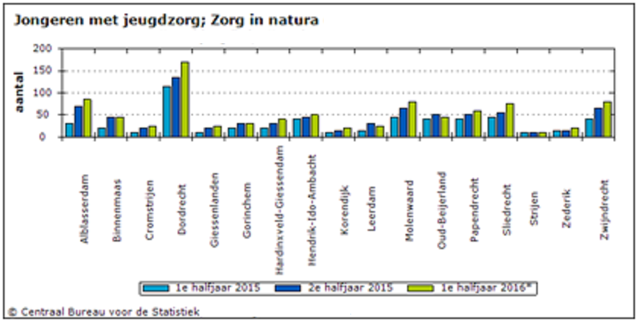

**Tabel 2: PGB in Zuid Holland Zuid 2015/2016**

**(schaal: aantal 0-50)**

